Инструкция для онлайн анкетирования получателей услуг в автоматизированной Системе онлайн анкетирования
Для прохождения анкеты необходимо перейти на сайт
nok.gepicentr.ru
ШАГ 1. Ознакомьтесь с простой инструкцией. Нажмите на «ПРОЙТИ АНКЕТИРОВАНИЕ»
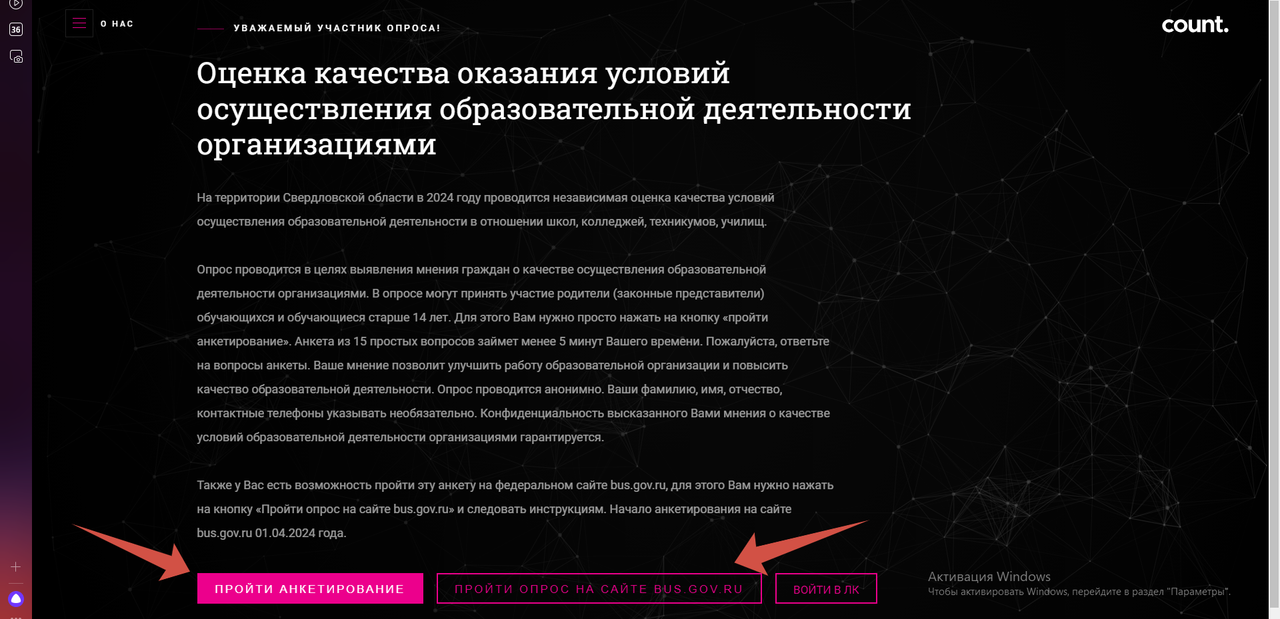

ШАГ 2. Заполните анкету.
- в теме опроса Вам нужно выбрать «образование».
- указываете муниципалитет – МО г. Екатеринбург
- выбрать организацию – ГАПОУ СО «УОР №1 (колледж)» (см. в конце списка).
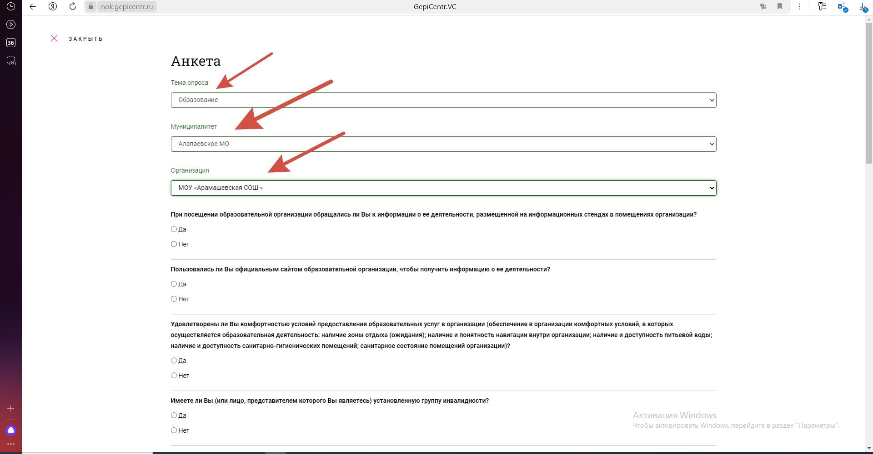

ШАГ 3. Пройдите анкету, ответив на все вопросы.
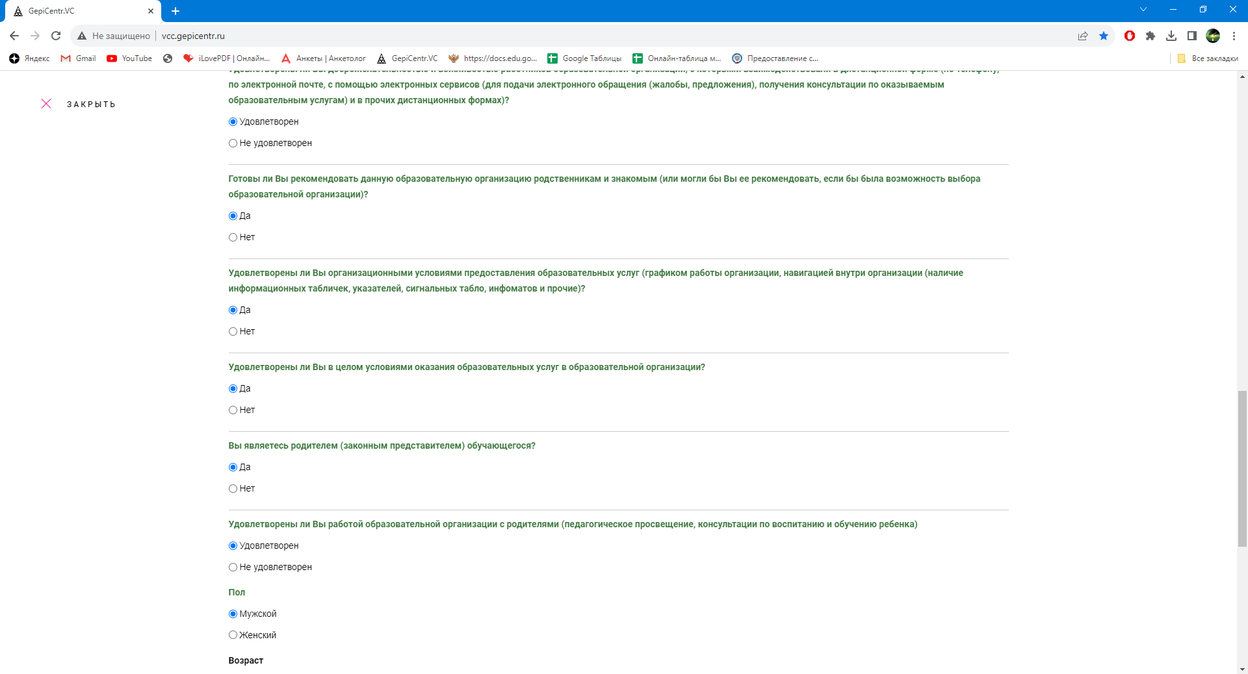
Если Вы забудете отметить вариант ответа, то анкету будет невозможно завершить. В таком случае Вам нужно вернуться к вопросу, на который Вы не ответили и дать свой ответ.
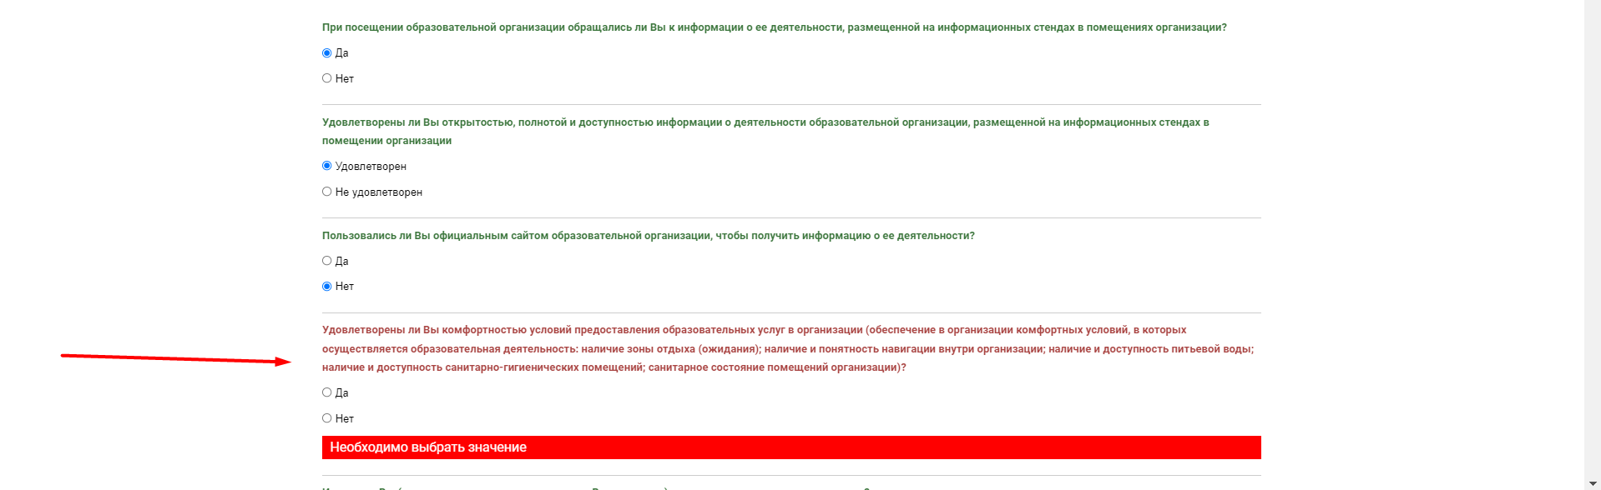

Обратите внимание, что есть вопросы, которые появляются только если Вы в предыдущем вопросе указали, вариант ответа, позволяющий Вам оценить данные условия в организации. Например, если Вы указали, что не обращались к информационным стендам в организации или не пользовались сайтом организации, то Вы не можете оценить эти условия.

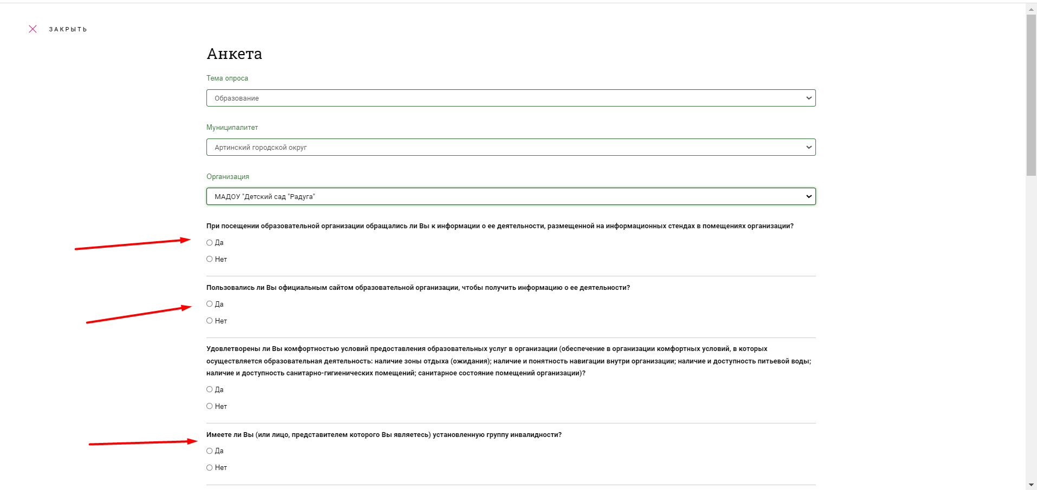

ШАГ 4. В конце анкеты нужно выбрать Ваш пол и возраст.
Написать свой комментарий по улучшению работы организации.
Решить пример, подтвердив, что Вы не робот и нажать на кнопку «СОХРАНИТЬ РЕЗУЛЬТАТЫ».
Не сохраненные анкеты учитываться не будут.
